招标公告
项目概况
南通城建工程项目管理有限公司受中广有线信息网络有限公司南通分公司委托，对公司十周年庆及暑期活动礼品采购项目进行国内公开招标。现邀请有兴趣的投标人前来参与投标。
一、项目基本情况
项目编号：
项目名称：公司十周年庆及暑期活动礼品采购项目
项目类型：货物
预算金额：20.1万元
最高限价：最高限价为人民币20.1万元，报价超过最高限价的为无效投标。
采购需求：详见项目需求
合同履行期限：本项目必须在合同签订之日后5日完成产品的供货。
质保期限：所有产品质保期不低于一年，从验收合格之日起计。
本项目不接受联合体投标。
二、申请人的资格要求：
1.投标人须为在中华人民共和国境内注册，具有独立承担民事责任能力的主体；具有良好的商业信誉和健全的财务会计制度；具有履行合同所必需的设备和专业技术能力；有依法缴纳税收和社会保障资金的良好记录；参加采购活动前三年内，在经营活动中没有重大违法记录；
2.未被“信用中国”网站、“中国政府采购网”列入失信被执行人、重大税收违法案件当事人名单、政府采购严重违法失信行为记录名单；
3.投标人须为中华人民共和国境内具有独立法人资格并持有效企业法人营业执照。
三、获取招标文件
有意向参与本项目竞争性磋商的投标人请与代理机构联系获取采购文件。
1.时间：2024年6月13日至2024年6 月 29 日，每天上午9点至12点，下午2点至5点（北京时间，法定节假日除外）。
2.地点：南通市世纪大道18号恒隆国际A座801
3.售价：招标文件售价500 元，售后不退。
4.联系人：桑晖 电话：18912268977
供应商应承担其编制磋商文件以及递交招标文件所涉及的一切费用，无论投标结果如何，采购人对上述费用不负任何责任。
四、提交投标文件截止时间、开标时间和地点
2024年7月10日9点30分（北京时间）。逾时，招标人将拒绝接受投标文件。
地点：江苏省南通市崇川区经济开发区复兴路9号4楼会议室，如有变动另行通知。
五、其他补充事宜
1、投标保证金：免收
2、项目样品等：具体详见项目需求。
3.1开标时，投标人未提供样品或样品提供不全或提供的样品与招标文件要求明显相差很大，做无效标处理。
3.2在递交投标文件截止时间前（开标当日8时30分-9时），投标人须将招标文件要求的样品集中送至：江苏省南通市崇川区经济开发区复兴路9号4楼会议室，联系人：桑晖，电话18912268977；
样品要求：样品须密封递交，并在密封箱上注明单位名称。
3.3中标人的投标样品在评标结束后由招标人当场封样，作为履约验收的标准；未中标人的投标样品由投标人自行取回，招标人不承担损坏、遗失等保管责任。
4、对项目需求部分（供应商资格要求、项目需求）的询问、质疑请向招标人提出，由招标人负责答复；对项目招标文件其它部分的询问请向招标文件制作人或项目开标评标经办人提出。
5、供应商应依照规定提交各类声明函、承诺函，不再同时提供原件备查或提供有关部门出具的相关证明文件。但中标供应商应做好提交声明函、承诺函相应原件的核查准备；

项目需求说明
请投标人在制作投标文件时仔细研究项目需求说明。投标人不能简单照搬照抄采购人项目需求说明中的技术、商务要求，必须作实事求是的响应。如照搬照抄项目需求说明中的技术、商务要求的，中标人在同采购人签订合同和履约环节中不得提出异议，一切后果和损失由中标人承担。本项目不接受负偏离应标，否则做无效标处理。
需求清单
序号 | 货物名称 | 生产厂商、品牌 | 规格型号 | 单位 | 数量 | 备注
1 | 双肩包 | 外交官 | 双肩包DB-768L | 只 | 300 | 须有“LOGO”图标
2 | 电风扇 | 长虹 | 遥控款台式空气循环扇 | 台 | 200 | 须有“LOGO”图标
3 | 保温杯 | 膳魔师 | JCG-400 | 只 | 300 | 须有“LOGO”图标
4 | 玻璃杯 | 希诺 | 双层玻璃杯XN-6596（410ml） | 只 | 100 | 须有“LOGO”图标
5 | 购物袋 |  | 16安加厚拉链款帆布礼品袋 45cm*35cm | 只 | 2000 | 须有“LOGO”图标、开标提供样品
注：最终以采购人实际需求量按时结算。
LOGO图样（序号1-4，中标后确定LOGO的标识位置），序号5开标时提供样品并标注LOGO。

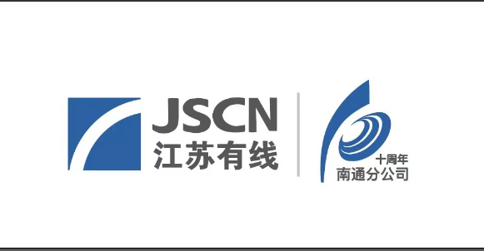

六、联系方式
招标人：中广有线信息网络有限公司南通分公司
地 址：南通市复兴路9号
联系人：蔡先生 联系电话 0513-52180517
代理机构：南通城建工程项目管理有限公司
地 址：南通市世纪大道18号恒隆国际A座8楼
联 系 人：桑晖
联系电话：18912268977

